 | Nouvelles Salésiennes  Salesian News  MARCH 2012 MARS No.151  Bulletin mensuel électronique  sdbsem@videotron.ca

SHERBROOKE. Toute personne, au moins à certains moments de sa vie, se questionne sur ses valeurs, sur ce qui donne un sens à sa vie, sur ce qui la fait vivre. Les institutions aussi. Dans une maison d’éducation, encore davantage, puisque cela concerne des personnes en croissance. Un éducateur qui n’a pas cette mentalité, ce cadre de référence, ne peut accomplir sa mission.
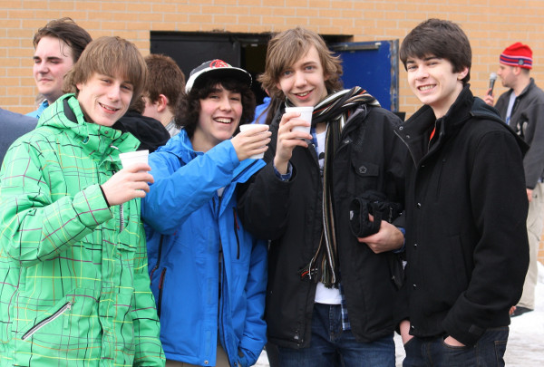
Jésus, l’éducateur, le maitre, n’avait-il pas quelque chose de cela en tête lorsqu’il a dit : Je suis venu pour qu’ils aient la vie, et la vie en abondance?
L’écoute est l’une de ces valeurs à cultiver. Et dans un milieu éducatif, c’est primordial. Combien de jeunes aujourd’hui- et de moins jeunes !- sentent qu’on ne les écoute pas. Alors on cherche ailleurs…Être éveillé à ce qui se vit autour de soi : alors on captera des signaux dont on n’était même pas conscient.
Je me souviens avoir dit une fois à un jeune homme afin de l’aider à devenir plus responsable, « Tu es vraiment inconscient! » Quelques semaines plus tard, il m’aborde et me dit tout de go, Tu sais, je ne suis pas inconscient!
Oui, écouter la vie autour de soi, écouter la nature, cette merveilleuse maitresse de vie, écouter le silence, oui, même le silence. Autrefois dans une colonie de vacances, je réprimandais deux jeunes qui parlaient pendant la projection d’un film, les invitant à écouter. « Mais ils ne parlent même pas dans le film…! » C’était un film silencieux, avec à peine un petit fond musical. Ou encore l’un de mes jeunes confrères qui s’écria dans un moment d’impatience dans son cours d’éducation physique, « Je veux entendre le silence! ».
Paradoxal comme cela peut paraître, on peut écouter le silence, la raison étant peut-être que le silence absolu n’existe pas. À l’esprit attentif et recueilli, la forêt enchantée ou la rive silencieuse de la mer au coucher du soleil peut faire entendre une merveilleuse symphonie. Et si le silence n’était pas lié uniquement au son…!
Mais vous me direz que ce genre de discours, ce ne sont vraiment pas des nouvelles, et avec raison! NS/SN, c’est un bulletin de nouvelles. Je vous prie de m’excuser…
Je ne relève que quelques faits et événements de ce mois qui est le plus cours de l’année, mais quand même plus long que celui des 3 dernières années (grâce au Pape Grégoire XIII).

Semaine du Mieux-Vivre : la joie de vivre!

Chez les étudiants, les activités d’hiver, dont les Jours A, ont suivi leur cours, toutefois sans l’abondance de neige habituelle. La Semaine du Mieux-Vivre a lieu chaque année vers la mi-février, mais toujours avec sa touche de nouveauté et de créativité, grâce à une équipe imaginative (personnel et étudiants). Je cite quelques lignes publiées dans LA NOUVELLE de Sherbrooke une couple de jours avant le début de la semaine (chronique de Sarah Saïdi). « La déprime et la grisaille de février en prendront pour leur rhume cette semaine au Séminaire Salésien à l’occasion de la traditionnelle Semaine du Mieux-Vivre….Organisée par la psychoéducatrice Sophie Jobin et son équipe de 16 jeunes entraidants de 4e et 5e secondaire, l’activité vise notamment la prévention du suicide par une approche positive. « On ne parle pas des problèmes. On fait la promotion de la vie, on montre aux jeunes qu’elle en vaut la peine en diffusant une énergie positive qui nous fait prendre conscience de l’importance de chaque personne, résume la psychoéducatrice…Au cours de la semaine, les élèves et les membres du personnel du Séminaire Salésien multiplieront les occasions de se dorloter, de se faire plaisir ou de s’avouer leur amour par le biais d’un courrier interne. Pour la première fois, les parents apporteront leur contribution-surprise à cette vague de tendresse. « On a demandé aux parents d’écrire une lettre à leur enfant. Les secrétaires sont touchées de voir autant de lettres arriver. »… La semaine du mieux-vivre apporte aux élèves un regain d’énergie positive au milieu de l’hiver, mais l’entraide et la prévention du suicide sont des préoccupations quotidiennes au Séminaire Salésien. Depuis des années, la psychoéducatrice s’entoure d’une équipe de 16 garçons et filles qu’elle appelle ses « aidants naturels. » Elle les forme à recevoir les confidences d’autres élèves dans le besoin. « Ils représentent le prolongement de mon service et ils font un travail magnifique dans l’école », précise Sophie Jobin.
Les six membres de la communauté passaient un 24h à l’Abbaye St-Benoit-du-Lac les 10-11 février. Dans le silence de ces solides murs monastiques! Cela est bénéfique et au corps et à l’âme… de temps à autre. Les 4 prêtres ont concélébré l’eucharistie avec les moines au chant reposant du grégorien. Un arrêt chez Pacini au retour a clôturé cette heureuse expérience (Non! Le carême n’était pas encore commencé…).
Le 23 du mois, 20 jeunes (11 filles et 9 garçons) de la 4e secondaire s’envolaient vers Mexico City –après une préparation de plusieurs mois, dont un apprentissage rudimentaire de l’espagnol- pour une expérience d’entraide de 16 jours dans un orphelinat salésien; ce sont les Jeunes Missionnaires du Salésien (JMS). Ils étaient accompagnés du p. Alain et de 2 jeunes adultes. Une émouvante cérémonie d’envoi en mission fut célébrée à L’ARCHE, la chapelle du Séminaire, la veille du départ; chacun reçut le T-shirt et la croix.
Le dernier jour du mois, la communauté se faisait moins nombreuse par le départ – momentané, ne vous inquiétez pas…! - de 2 de ses membres. Le p. George prenait la route des USA avec le dg, M.
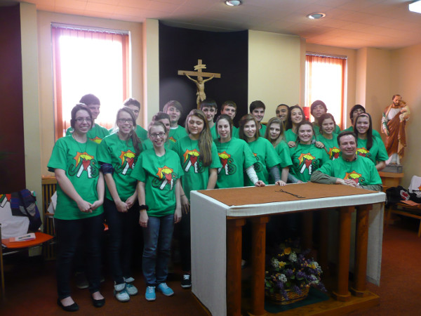
L’Envoi en Mission des JMS

Raymond Lepage, et le président du C.A. du Salésien, M. Pierre Harvey, un ancien élève. Ils furent reçus royalement par les directions de deux high schools salésiens, l’une à Ramsey, N.J., et l’autre, à New Rochelle, N.Y. De son côté, le p. Roméo s’envolait vers le Costa Rica participer à la rencontre internationale des membres des conseils provinciaux des salésiens coopérateurs. La rencontre rassemblait 65 délégués de tous les pays de la « Région Interaméricaine » (allant du Canada jusqu’à Panama). Ce fut une expérience inoubliable : le congrès lui-même, la fraternité et l’hospitalité des coopérateurs et confrères salésiens, la visite des maisons salésiennes de San José ainsi que quelques sites de ce vaste jardin qu’est le Costa Rica. À nos amis là-bas qui reçoivent ce bulletin, nous disons : Muchas gracias y Dios os bendiga!
Le théâtre est lancé au Salésien avec la présentation au début de mars de la pièce Le Divan, de Jimmy Doucet : jouée par la 1e secondaire et dirigée par un ancien, un « fanatique » de ce métier, David Tardif. À suivre bientôt, Tout Shakespeare pour les Nuls.
La préparation du 50e du Salésien (1 sept. 2012) se fait de plus en plus intense. La programmation sera dévoilée d’ici quelques jours et la fête sera lancée officiellement au Souper aux Crabes le 21 avril prochain.. Certains anciens reçoivent ce bulletin NS/SN. Remémorez des souvenirs en allant visiter le site du 50e : www.50ansenimag.es Il s’y trouve des centaines de photos racontant en images l’histoire du Salésien; passez la bonne nouvelle à vos confrères de classe et à vos amis. Ce sera un grand rassemblement de famille. Et à vous tous, bienvenue au Salésien! (RT)
+++++++++++++++++++++

TORONTO-HAMILTON.

Faith, Family, Fun and Future in Ontario. Life at St. Benedict and St. Gregory the Great parishes is a continuous experience of Don Bosco’s Oratory.

Faith (Parish, or spiritual life)
We begin February with the community keeping a quarterly day of recollection.

Reception for Card. Thomas Collins
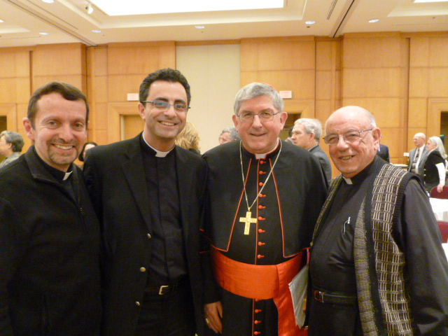
Then, before Lent begins, St. Benedict Parish welcomes a Knights of Columbus sponsored special image of Our Lady of Guadalupe, touched to the miraculous image on St. Juan Diego’s tilma.
The parish also celebrates a Mass for the sick with Anointing of the Sick available during it.
Now that we are in the season of Lent, our confreres are kept busy with school confessions and with assisting at Salesian Leadership Retreats sponsored by the Toronto and Duffern-Peel Catholic school boards.

Family (Home)
Taking its cue from Ontario’s February 20 Family Day, St. Benedict Parish holds a number of family events, such as, a Family Night for Edge and Life Teen programs, and Confirmation breakfasts for mothers and daughters and for fathers and sons.

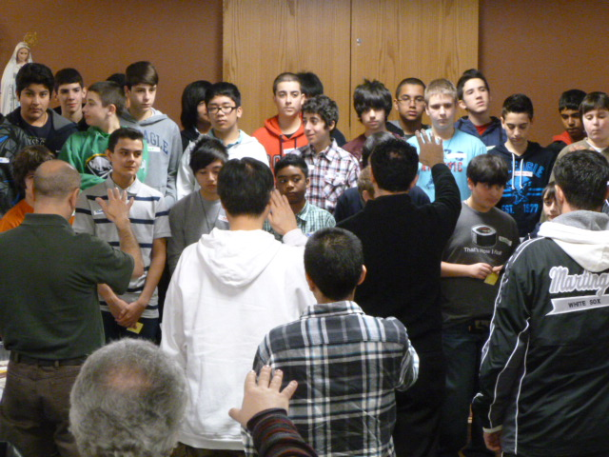

Confirmation Breakfast: fathers & sons

In February our Community life undergoes some changes and adjustments, too. Fr. Anton Rozmaric, who has been keeping Fr. Drago Gacnik company at St. Gregory the Great Slovenian Catholic Parish in Hamilton since August, completes his sabbatical and returns to Slovenia. Following on a recommendation from Fr. Provincial, Fr. John Puntino moves from Don Bosco Residence to St. Benedict Rectory. Brother Bernie Dubé continues recovering from a mild stroke. However, Fr. Joseph Ho, in Hong Kong for vacation, takes sick and has to extend his stay. We are accompanying him with our prayers.
This month, too, Fr. Mike Pace and his family mourn the death of his Aunt Josephine. Then his newest nephew, Adam, less than one month old, takes sick and will be undergoing hospital treatment for several weeks. We are keeping the Pace family very much in our prayers.

Fun (Playground)
If a Salesian school without music is like a body without a soul, so also a Salesian parish without socials and food.
In addition to the Confirmation breakfasts, the Knights of Columbus sponsor a St. Valentine’s Day Dinner Dance and the Columbian Squires put on a Pancake Dinner for Shrove Tuesday.

Future (School, or our educational and evangelizing mission)
Here, February turns into a month of preparation. A team of three Gospel Roads directors participate in a training session at Salesian Residence in South Orange. The Toronto based Salesian Youth Movement Office will be sponsoring a Gospel Roads I program in July. (J.P.)
========================

SURREY, B.C. February 1st brought home the reality of the remembrance of all our deceased confreres, especially during our morning Lauds and Evening Prayer with the Office of the Dead, and more so, during their remembrance at Morning Mass and the Eucharist. It was indeed a special day set aside to honour their memory. “Eternal Rest Grant Unto them, O Lord!”
The next day was the feast of The Presentation of The Lord, and also Candlemas Day with the customary blessing of candles after all the Masses. - The 5th saw the Confirmation Enrolment Ceremony (130 confirmandi) during the Sunday Mass. All the candidates and their parents were present for this special inauguration. - The Feast of Our Lady of Lourdes was also designated World Day of the Sick and after Mass, Fr. Mario did a special blessing of healing for the large attendance at this liturgy. They also had a full choir that supplied the inspiring musical background. It just so happened to be Fr. John’s 47th Anniversary of Ordination. Certainly “Congratulations” were in order.
The two Vocation Directors, Frs. Dominic Tran, SDB (Eastern Province) and Chinh Nguyen, SDB (Western Province) conducted a “Come and See” Discernment Weekend (Feb. 10th thru 12th ) at Rosemary Heights Retreat Centre in Surrey. There were 12 interested candidates who participated … 3 from the Seattle, WA, area of the USA, and 9 from our area here in Canada. They concluded their adventure by attending our Sunday Mass. - The 9:30 am Mass was privileged to host the Enrolment Ceremony for our First Communicants (144 strong) along with their families. Their big event will be May 10th. During Fr. Mario’s homily and talk to them, they were all seated on the steps right in front of the main altar making this occasion extra special with the symbolic large red hearts they carried and were offering to the Lord.
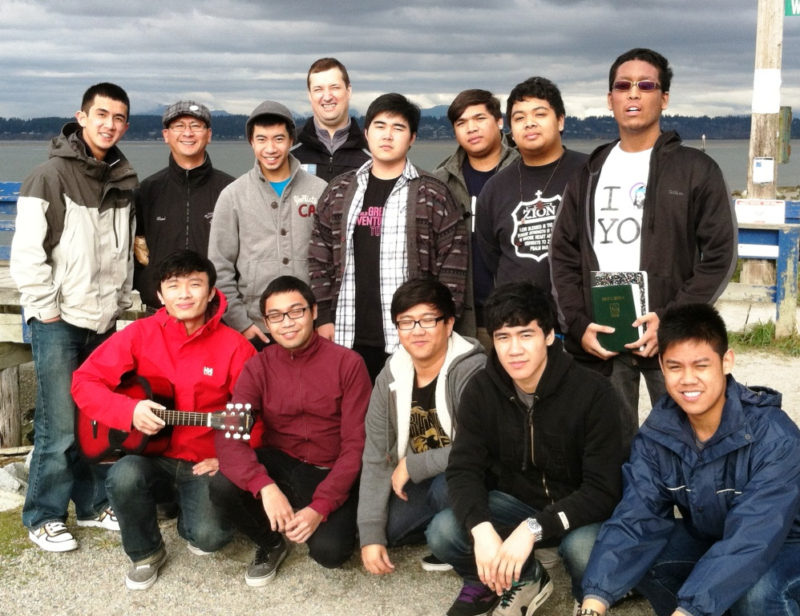
Participants in the Surrey Vocation Retreat

Monday evening for 2 hours in OLGC School about 40 invited parishioners participated in an honest evaluation questionnaire on our Salesian mandate here in British Columbia. It was recommended by our provincial, Fr. Thomas Dunne. It consisted of 5 tables with 7 persons and a facilitator each. From the sounds that radiated within the room, it proved to be an interested sharing experience with definite positive results to guide us for the future in the light of Don Bosco.
Fr. John Basso and Bro. Jerry represented the Salesian Community as invited guests of the CWL’s 15th Appreciation Dinner that was held on the 20th at the Italian Cultural Centre Society in Vancouver. Nearly 500 guests enjoyed the excellent meal, entertainment and theme: “All You Need Is Love” with thoughts from Blessed Mother Teresa’s book on love. They also honoured all priests celebrating anniversaries.
Shrove Tuesday, Pancake Day:, this tradition was observed by OLGC School children with a pancake luncheon in the school auditorium prepared by the parents who were hosting this tasty event. On Valentines’ Day the children also participated. On that occasion they wore something red on their person. - Fr. Dave was on retreat once again with the Grade 10 students of Holy Cross High School. He also oversaw the Youth for Christ of OLGC who conducted a Confirmation Retreat Day on the 25th for about 100 students. This whole day event was held in our Don Bosco Gym and adjacent rooms.
OLGC’s Praise Team was busy with competition and performances. For instance:, they performed at the intermission of the Central City Mosel Search, they auditioned for the U.S. T.V. show “America’s Best Dance Crew” in L.A, they competed in the High School Hip Hop Competitions at the Rive Rock Resort and they are scheduled to compete at “Dance Power” (a Michael J. Fox event) Feb. 28th – March 4th.
The traditional Lenten Stations of the Cross got off to an excellent start with a good number of the faithful attending. - On the last Saturday of this month, our free Tax Clinic got underway once again for those seniors, young adults, low income families and immigrants needing help with their tax return forms. Government sponsored, it will run every weekend until April with the generous support of parishioners who are willing to give freely of their time, energy and ability for this worthwhile purpose. They are being conducted in the rooms adjacent to the Mary Help of Christians Hall, which have been equipped with the necessary computers, power plant structure, etc.
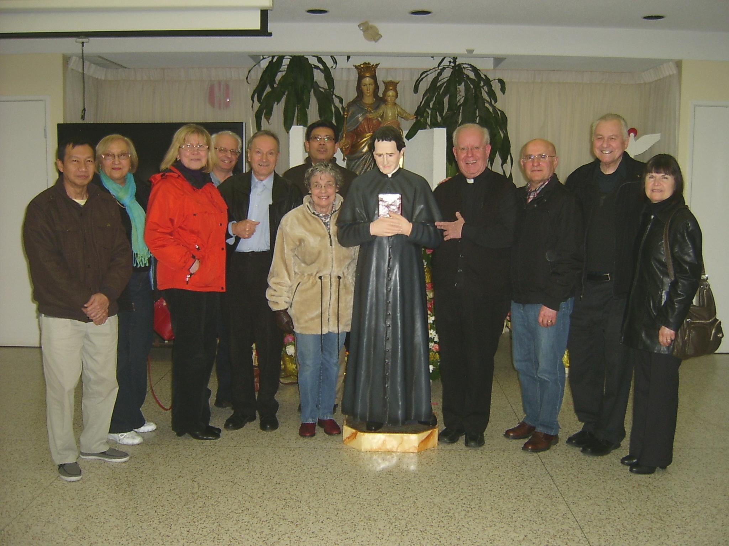
Fr. Luc with Salesian Cooperators

Fr. Luc Lantagne, SDB, flew in from Montreal recently to speak at all our Sunday Masses and to address the topics of “The Gifts of the Holy Spirit” for our parish 3-day Lenten evening Retreat. This event also included a special daily Mass. Fr. Luc also gave the Monday morning reflection talk to his fellow Salesians on“Amorevolezza” (Loving Kindness) – Don Bosco’s 3rd pillar in his Preventive System of Education - during their Community Day of Recollection. He also made himself available for the Sacrament of Reconciliation, and later that evening to address the Salesian Cooperators and Alumni in Mary Help of Christians Hall on the same topic.
Although this February is a Leap Year month, the regular meetings of the Salesian Cooperators, Alumni, Knights of Columbus, El Shaddai, CWL, Couples and Singles for Christ, Spanish Prayer Group, The Polish School, New Altar Servers training, plus many other Bible Study and prayer groups, PREP and RCIA activities, everything certainly helped to make it a busy second month for this New Year. (J.H.)
+++++++++++++++++

San José, Costa Rica
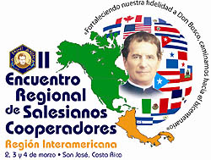 Du 2 au 4 mars, dans la maison de spiritualité “San Benito” a eu lieu la 2e rencontre des salésiens coopérateurs de la Région InterAmérique. La rencontre a été animée par le père Giuseppe Casti, le nouveau délégué mondial pour les salésiens coopérateurs, et a eu lieu sous la devise “Forts de notre fidélité à Don Bosco, nous marchons vers le bicentenaire".
La rencontre a vu la présence de 64 participants provenant du Mexique, États-Unis, Canada, Haïti, République Dominicaine, Porto Rico et les 6 pays de l’Amérique Centrale Elle a débuté par l’inscription et une cérémonie de bienvenue dans la maison salésienne “Paseo Colon”, à laquelle a également participé le père Alejandro Hernandez, provincial de l’Amérique Centrale (CAM). D’ailleurs il prit part aux trois jours de la rencontre.
En approfondissant la devise de la rencontre, l’assemblée a voulu atteindre deux objectifs principaux: connaitre la réalité des coopérateurs de la Région et renforcer la conscience d’être membres d’une Association de la Famille salésienne répandue dans le monde entier. Pour atteindre le premier objectif, chacune des délégations nationales a présenté d’une manière dynamique le travail accompli, les forces et les défis de leurs centres et les initiatives programmées pour célébrer le bicentenaire de la naissance de Don Bosco.
Concernant le deuxième point, les réflexions ont traité de spiritualité, de fidélité au charisme salésien et d’engagement à approfondir davantage la vie de Don Bosco. Accueillant l’invitation du Recteur Majeur, les salésiens coopérateurs dans les différents pays se sont mis à approfondir davantage la vie de Don Bosco et se sont unis aux initiatives des salésiens et des Filles de Marie Auxiliatrice, préparant le chemin vers 2015.
Dans l’une des interventions, le père Casti a fait lecture des paroles de salutations du Recteur Majeur et a souligné la nécessité de croitre dans la spiritualité salésienne et de revitaliser constamment le charisme au moyen du témoignage et de l’engagement de tout salésien coopérateur dans la société.
La 2e rencontre régionale fut convoquée par le conseil régional et organisée par les salésiens coopérateurs de la Province de l’Amérique Centrale, secteur sud (comprenant le Panama, Nicaragua et Costa Rica); le travail de coordination étant confié aux salésiens coopérateurs du Costa Rica..
La rencontre s’est terminée par une Eucharistie présidée par le père Casti.à la chapelle de la Casa de la Virgen des FMA de San José. ANS- 5 mars 2012
Ps: La délégation du Canada était composée de Johanne Carpentier, Fernand Lareau, Pierre Larocque et le p. Roméo Trottier, sdb.
============================

Salesian Heritage Tour of Italy
The Salesian Cooperators invite you to visit the places where St. John Bosco grew and started his work with young people, including the origins of the Salesian Priests, Brothers and Sisters. 11 days, Oct. 29 – Nov. 8, 2012 with stops in Milan, Turin, Florence, Assisi and Rome. $2,899 per person. For details visit www.BoscoTour.com or call Fr. Dennis Donovan, SDB, at 813-626-6191.
Les salésiens coopérateurs de l’est des USA organisent un pèlerinage à l’intention des coopérateurs des USA et du Canada aux lieux salésiens en Italie (Turin et environs) de 11 jours (29 oct-8 nov. 2012), comprenant aussi la visite de Milan, Florence, Assise et Rome. Pour de plus amples détails, voir ci-dessus.
============================

JOYEUX ANNIVERSAIRE
HAPPY ANNIVERSARY

Naissance
Dominique Britchu : 1/03
Romano Venturelli : 7/03
Bernard Dubé : 19/03

Religious Profession

Mario Villaraza : 1/04

Ordination Sacerdotale

Roméo Trottier : 5/03
Georges Parent: 21/03
Frank Kelly : 3/04
Joseph Ho : 3/04

Liturgical Feast

March 19: St. Joseph, patron of the Church,
Canada and the Salesian Society.

+++++++++++++++++++

